施工公告

工程名稱：圖書館空調儲冰系統安裝工程
施工廠商：節能系統工程股份有限公司
施工期間：106年4月3日
時 間 :08：00 ~ 17：30
管制範圍：圖書館前道路,第二機車停車場
聯 絡 人：陳玉樹
聯絡電話：分機6053
配合事項：1.預計106/4/3日(星期一)上午進行儲冰桶及主機設備吊掛作業,圖書館前道路管制縮減為單線道及第二機車停車場部份車位管制停車，請遵從現場人員指揮減速通行。
2.施工期間將有機具噪音及車道縮減，不便之處敬請見諒。

六、吊掛定位計畫
- 吊掛計畫
吊掛時間：2017/4/3 AM 8:30~AM12:00
吊車及封鎖線配置相關位置：請見下圖一
人員配置：1F配置如圖一，RF配置1人，共需3人
吊掛注意事項：
A.吊掛期間封鎖線範圍內，人員禁止進入。
B.吊掛期間交通管制人員需引導車輛及行人改道。
C.封鎖線以警示帶拉起，並在四週安排一名人員管制。
D.吊掛作業需確保設備吊掛穩定安全無虞後再行作業。
E.吊車行經第二機車停車場路線，如遇到樹枝影響吊車行駛路線，會現場進行修剪。

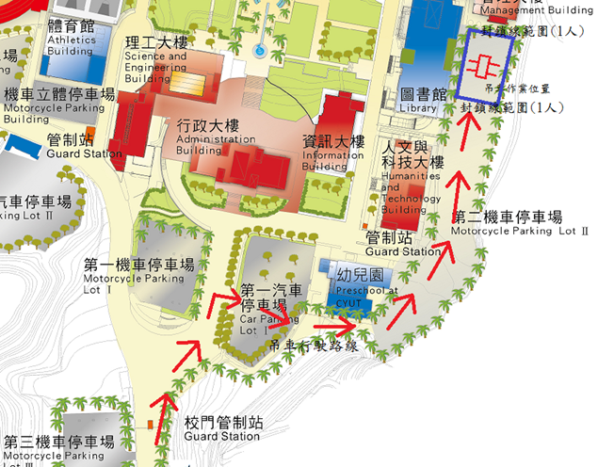
圖一

- 定位計畫
定位時間：2017/4/3 PM 1:00~PM5:00
人員配置：1F配置如圖二，共需3人
定位注意事項：
A.定位期間，人員管制進入。
B.定位期間交通管制人員需引導車輛改道。
C.吊掛作業需確保設備吊掛穩定安全無虞後再行作業。

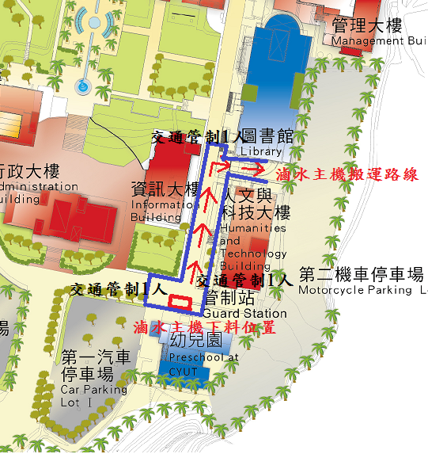
圖二

